

Открытая всероссийская интеллектуальная олимпиада «Наше наследие»
Региональный тур 2025/26 Образец МЕДИАНАБОРЩИК

1) Из букв слова «БУРЛАЧЕСТВО» по правилам соревнования «слово», составьте слова, соответствующие картинкам. Подписи к картинкам должны быть расположены строго в алфавитном порядке
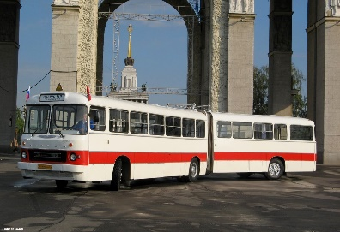  1 (7 букв) | 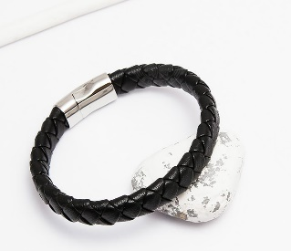  2 (7 букв) | 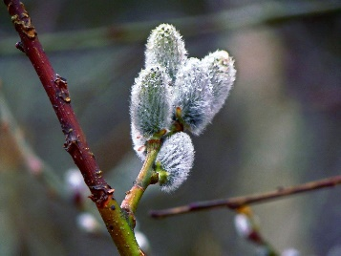  3(5 букв) | 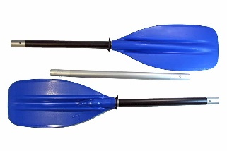  4 (5 букв)
  5 (7 букв) | 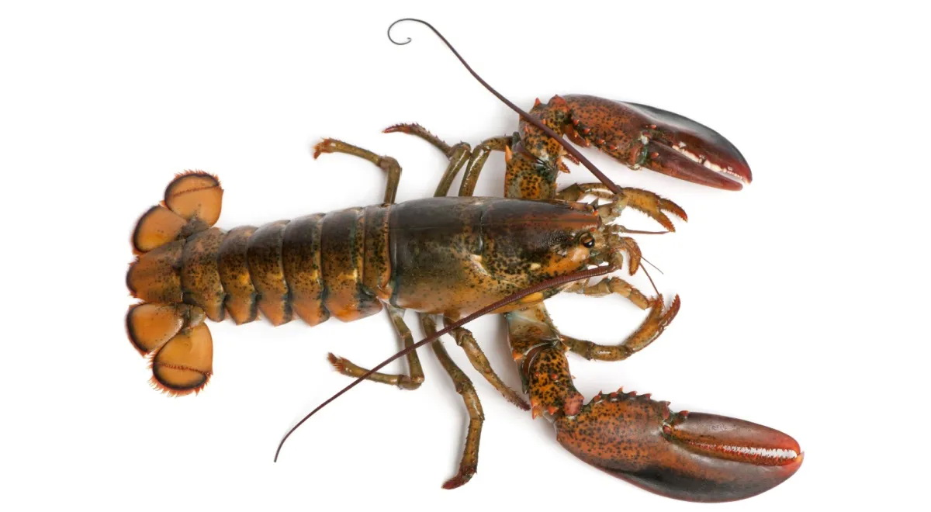  6 (7 букв) | 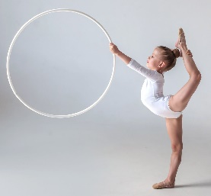  7 (5 букв) |   8 (4 буквы)
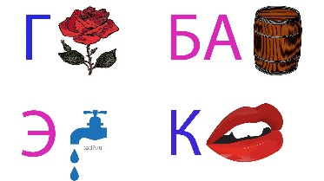  9 (5 букв) | 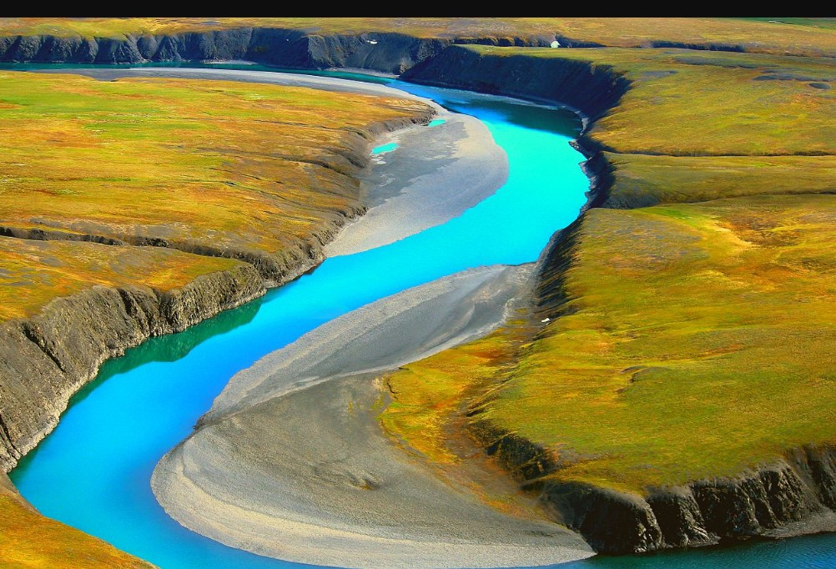  12 (5 букв) | 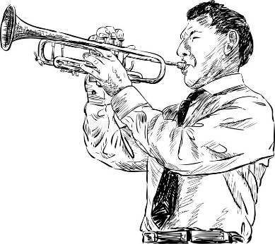  13 (6 букв) |   19 (5 буквы)

2) Составьте четыре слова из букв слова
«БУРЛАЧЕСТВО»
Слова должны быть только именами существительными, нарицательными, в единственном числе. В словах должно быть 5 букв или больше.
≥5 |  |  | ≥5
≥5 |  |  | ≥5

КЛЮЧИ
1 автобус | 2 браслет | 3 верба | 4 весло
5 встреча | 6 лобстер | 7 Обруч | 8 овал
9 ребус | 10 Русло | 11 Трубач | 12 Черта

